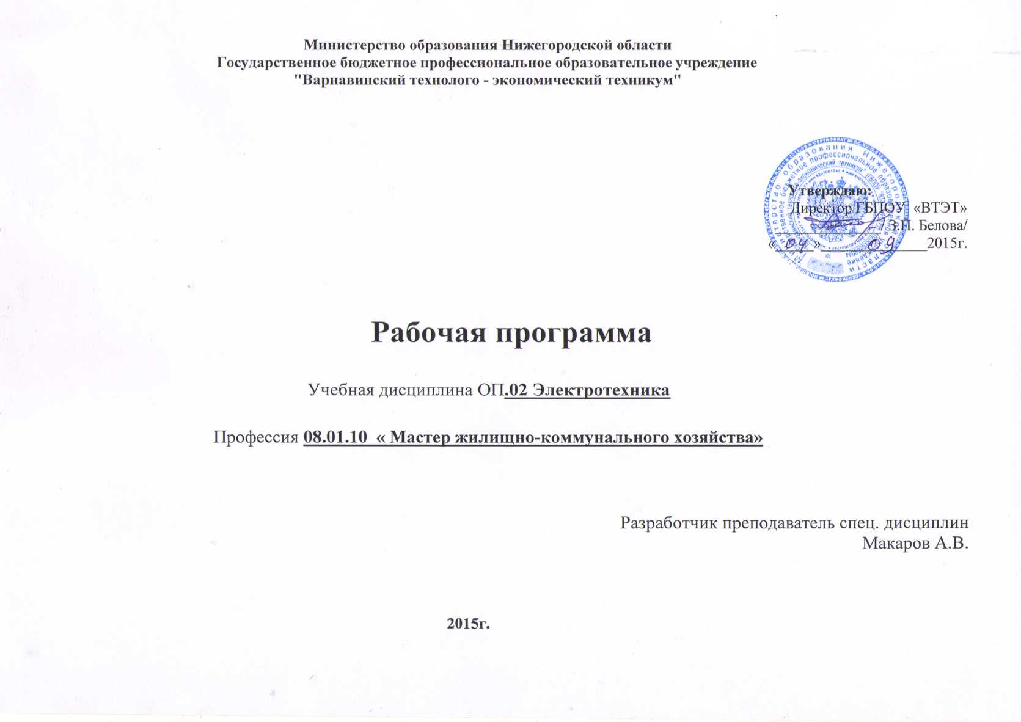
Программа учебной дисциплины ОП.02 Электротехника разработана на основании Федерального государственного стандарта среднего профессионального образования по профессии 08.01.10 «Мастер жилищно-коммунального хозяйства»

Организация – разработчик: ГБПОУ «Варнавинский технолого-экономический техникум»

Рассмотрена предметно-цикловой Заместитель директора

комиссией по учебно производственной работе

протокол № ___

от ___________20 ___г. _______________/Смирнов В.М/

Разработчики:

Макаров А.В. – преподаватель ГБПОУ «ВТЭТ»

Эксперты:

Техническая экспертиза: Балмина Г.Н.- методист ГБПОУ «ВТЭТ»

Содержательная экспертиза: Цапулин С.А.- учитель физики МБОУ «Варнавинская СОШ»

СОДЕРЖАНИЕ
 | стр.
ПАСПОРТ ПРОГРАММЫ УЧЕБНОЙ ДИСЦИПЛИНЫ | 4
СТРУКТУРА и содержание УЧЕБНОЙ ДИСЦИПЛИНЫ | 2-9
условия реализации программы учебной дисциплины | 10
Контроль и оценка результатов Освоения учебной дисциплины | 11-13

1. паспорт ПРОГРАММЫ УЧЕБНОЙ ДИСЦИПЛИНЫ
Электротехника

1.1. Область применения программы
Программа учебной дисциплины является частью основной профессиональной образовательной программы по профессии 08.01.10 Мастер столярно - плотничных и паркетных работ, базовой подготовки

1.2. Место дисциплины в структуре основной профессиональной образовательной программы: Общепрофессиональный цикл

1.3. Цели и задачи учебной дисциплины – требования к результатам освоения дисциплины:
В результате освоения дисциплины обучающийся должен уметь:
- рассчитывать параметры электрической цепи, использовать электрические приборы для измерения точных величин;
- определять типы и параметры машин переменного и постоянного тока по их маркировке;
- выбирать способы пуска двигателей;
- применять полученные знания в своей практической деятельности.

В результате освоения дисциплины обучающийся должен знать:
- основные физические законы и положения электротехники;
- электротехническую терминологию и символику;
- физические принципы функционирования и характеристики электрических и магнитных цепей, систем и устройств;
- машины постоянного и переменного тока;
- электрифицированный инструмент, используемый в практической деятельности.

1.4. Рекомендуемое количество часов на освоение учебной дисциплины:
максимальной учебной нагрузки обучающегося 52 час., в том числе:
обязательной аудиторной учебной нагрузки обучающегося 36 час.;
самостоятельной работы обучающегося 18 часов.

2. СТРУКТУРА И ПРИМЕРНОЕ СОДЕРЖАНИЕ УЧЕБНОЙ ДИСЦИПЛИНЫ
2.1. Объем учебной дисциплины и виды учебной работы

Вид учебной работы | Объем часов
Максимальная учебная нагрузка (всего) | 52
Обязательная аудиторная учебная нагрузка (всего) | 36
в том числе:
лабораторные занятия  практические занятия | 6  6
Самостоятельная работа обучающегося (всего) | 18
Итоговая аттестация в форме дифференцированного зачета

Тематический план и содержание учебной дисциплины «электротехника»

Наименование разделов и тем | Содержание учебного материала, лабораторные и практические работы, самостоятельная работа обучающихся, курсовая работ (проект) | Объем часов | Уровень освоения
1 | 2 | 3 | 4
Раздел 1. | Электрические и магнитные цепи | 14
Тема 1.1.  Электрические цепи постоянного тока | Содержание учебного материала | 4 | 2  2  2  2  2  2
Тема 1.1.  Электрические цепи постоянного тока | Постоянный ток: понятие, характеристики, единицы измерения, закон Ома для участка цепи, работа, мощность  Электрические цепи: понятие, классификация, условное изображение, элементы, условные обозначения, методы расчета  Источники тока: типы, характеристики, единицы измерения, способы соединения, закон Ома для полной цепи  Резисторы: понятие, способы соединения, схемы замещения  Сложные электрические цепи: понятие, законы Кирхгофа, метод контурных токов, метод узловых напряжений  Нелинейные электрические цепи: понятие, элементы, характеристики | 4 | 2  2  2  2  2  2
Тема 1.1.  Электрические цепи постоянного тока | Самостоятельная работа обучающегося по теме | 2
Тема 1.2.  Магнитные цепи. | Содержание учебного материала | 2 | 2  2  2
Тема 1.2.  Магнитные цепи. | Магнитное поле: понятие, характеристики, единицы измерения  Магнитные свойства веществ: классификация, строение, характеристики, единицы измерения.  Магнитная цепь: понятие, классификация, элементы, характеристики, единицы измерения, законы магнитной цепи, расчет. | 2 | 2  2  2
Тема 1.2.  Магнитные цепи. | Самостоятельная работа обучающегося по теме | 2
Тема 1.3. Электрические цепи переменного тока. | Содержание учебного материала | 2 | 1  2  2  2  2  2  2
Тема 1.3. Электрические цепи переменного тока. | Переменный ток: понятие, получение, единицы измерения  Переменный ток: характеристики  Активные и реактивные элементы: понятие, характеристики, соединение, графическое изображение, векторные диаграммы, соединения  Резонанс: виды, условия возникновения, векторные диаграммы, учет, использование  Цепи переменного тока: классификация, расчет  Мощность переменного тока: виды, единицы измерения, коэффициент мощности  Трехфазные электрические цепи: понятие, получение, характеристики, соединение генератора и потребителей, мощность | 2 | 1  2  2  2  2  2  2
Тема 1.3. Электрические цепи переменного тока. | Практические занятия:  - Линейные электрические цепи постоянного тока при смешанном соединении приемников электрической энергии.  - Магнитные цепи на постоянном токе | 2 | 2  2
Тема 1.3. Электрические цепи переменного тока. | Самостоятельная работа обучающегося по теме | 2
Раздел 2. | Электротехнические устройства
Тема 2.1. Электроизмери  тельные приборы и электрические измерения. | Содержание учебного материала | 2 | 2  1  2  2
 | Электрические измерения: понятие, виды, методы, погрешности, расширение пределов измерения  Электротехнические устройства: понятие, классификация  Электрические измерения в цепях постоянного и переменного тока  Комбинированные электроизмерительные приборы. | 2 | 2  1  2  2
 | Практические занятия:  1.Определение абсолютной и относительной погрешностей, класса точности, цены деления и чувствительности приборов.  2. Электроизмерительные приборы и электрические измерения  Самостоятельная работа обучающегося по теме | 2  2 | 2  2
Тема 2.2. Трансформаторы. | Содержание учебного материала | 2
Тема 2.2. Трансформаторы. | Трансформаторы: типы, назначение, устройство, принцип действия, режимы работы, к.п.д., потери, эксплуатация  Трехфазный трансформатор  Автотрансформатор | 2
Тема 2.2. Трансформаторы. | Практические занятия:  1.Нахождение параметров трансформатора по его внешней характеристике и зависимости КПД от нагрузки. | 2 | 2
 | Самостоятельная работа обучающегося по теме | 2
Тема 2.3. Электрические машины. | Содержание учебного материала | 2
Тема 2.3. Электрические машины. | Электрические машины: назначение, классификация, обратимость  Электрические генераторы: классификация, устройство, принцип действия, характеристики, эксплуатация, к.п.д.  Электрические двигатели: классификация, устройство, принцип действия, характеристики, эксплуатация, к.п.д. |  | 2  2  2  2
Тема 2.3. Электрические машины. | Практические занятия:  1. Определение типов и параметров машин переменного и постоянного тока по их маркировке.  Выбор способа пуска двигателей.  2. Схемы управления электродвигателями. | 2 | 2
 | Самостоятельная работа обучающегося по теме | 2
Тема 2.4.  Аппаратура управления и защиты. | Содержание учебного материала | 2
Тема 2.4.  Аппаратура управления и защиты. | Аппаратура управления и защиты: классификация, устройство, эксплуатация  Аппараты ручного управления, их конструкция, принцип работы и область применения, достоинства и недостатки.  Аппаратура автоматического управления. Устройство, схемы, принцип работы магнитных пускателей и реле.  Аппаратура защиты: плавкие предохранители, тепловые и электронные автоматы защиты. Устройство, схемы, принцип работы. |  | 2  2  1  2
Тема 2.4.  Аппаратура управления и защиты. | Практические занятия:  - Аппаратура управления режимом работы различных электротехнических устройств.  - Схемы подключения различных источников света.  Самостоятельная работа обучающегося по теме | 2  2 | 2  2
Тема 2.5.  Электронные приборы и устройства. | Содержание учебного материала  Полупроводники: основные понятия, типы электропроводимости.  Диоды, транзисторы, тиристоры, выпрямители, стабилизаторы постоянного напряжения.  Принцип работы усилителей, генераторов. Мультивибраторы. Логические элементы.  Практические занятия:  Изучение схемы построения выпрямителей и принцип их работы | 4  2 | 2  2  2  2
 | Самостоятельная работа обучающегося по теме | 2
Раздел 3.  Тема 3.1.  Электрические станции и электроснабжение | Распределение и потребление электрической энергии
 | Содержание учебного материала  Электрические станции  Электроснабжение промышленных предприятий и населенных пунктов  Подстанции и распределительные устройств  Электрические и световые характеристики источников света  Требования к освещению рабочей поверхности  Типы источников света | 4 | 2  2  2
Всего: |  | 52

3. условия реализации программы дисциплины
3.1. Требования к минимальному материально-техническому обеспечению
Перечень кабинетов, лабораторий, мастерских и других помещений
Кабинеты:
- математики, физики, электротехники и технических средств обучения (инструкции к проведению лабораторных работ, инструменты, приборы и приспособления, монтажные панели, учебные электрические схемы, аптечка, инструкции по безопасности, учебники и учебные пособия, сборники задач и упражнений, карточки-задания, наборы плакатов, демонстрационные и электрифицированные стенды)..

Технические средства обучения:
−компьютер с выходом в сеть Интернет;
−лабораторные стенды.

3.2. Информационное обеспечение обучения
Перечень рекомендуемых учебных изданий, Интернет-ресурсов, дополнительной литературы
Основные источники:
- Бутырин П.А. Электротехника. Учебник. НПО, - М.: ИЦ "Академия", 2007.
- Лоторейчук Е.А. Теоретические основы электротехники Учебник М.6 Форум-ИНФРА-М, 2004.
Дополнительная литература:
1. Прошин В.М. Лабораторно-практические работы по электротехнике. Учебное пособие НПО. М.: ИЦ "Академия" 2004.
2. Новиков П.Н., Кауфман В.Я., Толчеев О.В. Задачник по электротехнике. – М.: ИЦ «Академия», 2004.

4. Контроль и оценка результатов освоения Дисциплины
Контроль и оценка результатов освоения дисциплины осуществляется преподавателем в процессе проведения практических занятий и лабораторных работ, тестирования, а также выполнения обучающимися индивидуальных заданий, проектов, исследований.
Образовательное учреждение, реализующее подготовку по учебной дисциплине, обеспечивает организацию и проведение промежуточной аттестации и текущего контроля индивидуальных образовательных достижений – демонстрируемых обучающимися знаний, умений и навыков.
Текущий контроль проводится преподавателем в процессе проведения практических занятий и лабораторных работ, тестирования, а также выполнения обучающимися индивидуальных заданий, проектов, исследований.
Обучение по учебной дисциплине «Основы электротехники» завершается промежуточной аттестацией, в форме дифференцированного зачета.
Формы и методы промежуточной аттестации и текущего контроля по учебной дисциплине самостоятельно разрабатываются образовательным учреждением и доводятся до сведения обучающихся не позднее начала двух месяцев от начала обучения.
Для промежуточной аттестации и текущего контроля образовательными учреждениями создаются фонды оценочных средств (ФОС).
ФОС включают в себя педагогические контрольно-измерительные материалы, предназначенные для определения соответствия (или несоответствия) индивидуальных образовательных достижений основным показателям результатов подготовки (таблицы).
Раздел (тема) учебной дисциплины | Результаты  (освоенные умения, усвоенные знания) | Основные показатели результатов подготовки | Формы и методы контроля
№ 1 «Электрические и магнитные цепи» | уметь:  − применять основные законы электротехники  − производить расчет параметров электрических цепей  знать:  -основные законы электротехники  -сущность физических процессов, происходящих в электрических и магнитных цепях. | Выполнение основных законов электротехники.  Выполнение расчета параметров электрических цепей постоянного и переменного токов  Формулирование основных законов электротехники  Изложение сущности физических процессов, происходящих в электрических и магнитных цепях. | Экспертная оценка защиты лабораторной работы  Экспертная оценка на практическом занятии  Тестирование  Тестирование
№ 2 «Электротехнические устройства» | уметь:  -собирать электрические схемы и проверять их работу;  -рассчитывать характеристики электротехнических цепей и устройств;  -применять полученные знания на практике  знать:  -методы преобразования электрической энергии;  -принцип и устройство электроизмерительных приборов;  -сущность физических процессов, происходящих в электрических и магнитных цепях,  порядок расчета их параметров | Выполнение сборки электрических схем и проверка их работы  Выполнение расчетов характеристик электротехнических цепей и устройств  Демонстрация полученных знаний на практике  Изложение методов преобразования электрической энергии  Определение принципа и устройства электроизмерительных приборов  Формулирование сущности физических процессов, происходящих в электрических и магнитных цепях,  порядок расчета их параметров | Экспертная оценка защиты лабораторной работы  Экспертная оценка на практическом занятии  Практический экзамен  Тестирование  Тестирование  Тестирование
№ 3 «Меры электробезопасности» | уметь:  -применять основные законы электротехники;  -применять полученные знания на практике;  знать:  -основные законы электротехники;  - методы и средства защиты от электричества;  - заземление, зануление; | Выполнение основных законов электротехники  Демонстрация полученных знаний на практике  Формулирование основных законов электротехники  Изложение методов и средств защиты от электричества  Изложение видов и способов заземления, зануления | Практический экзамен  Экспертная оценка на практическом  занятии  Тестирование  Тестирование  Тестирование

Оценка индивидуальных образовательных достижений по результатам текущего контроля производится в соответствии с универсальной шкалой (таблица).
Процент результативности (правильных ответов) | Качественная оценка индивидуальных образовательных достижений
Процент результативности (правильных ответов) | балл (отметка) | вербальный аналог
90 ÷ 100 | 5 | отлично
80 ÷ 89 | 4 | хорошо
70 ÷ 79 | 3 | удовлетворительно
менее 70 | 2 | не удовлетворительно
На этапе промежуточной аттестации по медиане качественных оценок индивидуальных образовательных достижений преподавателем определяется интегральная оценка освоенных обучающимися профессиональных и общих компетенций как результатов освоения учебной дисциплины.

